Внеклассное мероприятие "Занимательная математика" для учащихся 6-х классов
- Абраменко Наталья Александровна, учитель математики
Цель игры:
- Предоставить ребятам возможность продемонстрировать свои знания, находчивость, смекалку.
- Воспитание качеств личности: коллективизма, взаимопомощи, взаимовыручки, стремления к победе.
- Развивать познавательный интерес, развивать логическое мышление, развивать творческие коммуникативные способности.
Задачи мероприятия: формировать познавательный интерес к предмету, культуру математического мышления, товарищеское доброжелательное отношение к членам команды и соперникам, учить толерантности, воспитывать активность, любознательность,
внимание.

Оборудование: печатные материалы (карточки с буквами), переносная доска, ИКТ.

Ход мероприятия:
Учитель:
-Внимание! Внимание! Приглашаем всех мальчишек, и девчонок отправиться, в страну математики. Сегодня у нас с вами веселый математический турнир. Сегодня мы с вами рассмотрим математику, как науки интересную, занимательную и познавательную. Вы сможете проявить свои знания, умения и сообразительность. Не забудьте взять с собой быстроту мысли, находчивость, смекалку.
Участвуют две команды. Справа от меня команда 1, слева – команда 2.
Всего в нашем турнире будем 8 этапов, за каждый этап жюри будет начислять баллы. В конце турнира сложим баллы, набранные на каждом этапе, и выявим победителя.
А начнем мы с небольшой разминки. Чтобы нам сегодня легче игралось, давайте соберем разбросанные части слов в девиз нашего урока.
Разминка:
1.Собрать девиз «Один за всех, и все за одного». Итак, девиз определен!
2.Отгадайте ребусы.

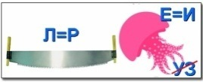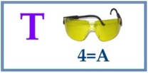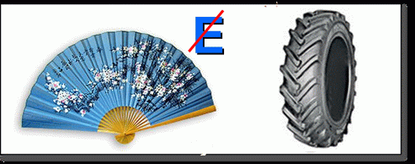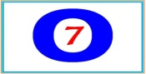
Пирамида Точка Вершина Минус Восемь
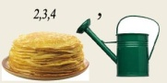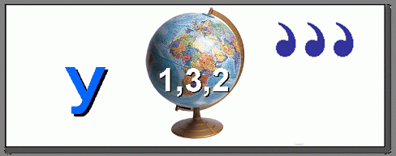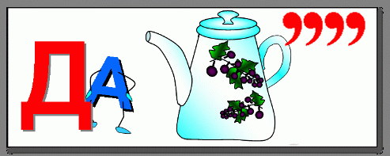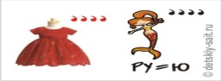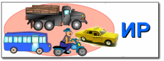
Линейка Угол Задача Плюс транспортир

Жюри подсчитывают баллы.

Фокус с днём рождения:
А сейчас, ребята, я покажу вам математический фокус, который вы сможете применить дома со своими родителями. С нами могут поиграть и наши гости!
- Я хорошо знаю каждого из вас, но вот у кого из вас, когда день рождения, я, к сожалению, не знаю и сказать не могу. Но если хотите, могу угадать. Возьмите листок бумаги и карандаш и пишите то, что я вам буду диктовать.
Сначала напишите, какого числа вы родились. Теперь удвойте написанное число. Полученное умножьте на 10, прибавьте 73. Сумму умножьте на 5. К итогу прибавьте порядковый номер месяца рождения (если вы родились в мае, то 5, если в октябре – 10 и т. п.).
Теперь сообщите мне результат, а я назову каждому число и месяц его рождения.
Пояснение:
Для того чтобы узнать день рождения, надо из полученного результата вычесть 365. Первые одна (в трехзначном числе) или две (в четырехзначном числе) цифры покажут число, а две последние – порядковый номер месяца рождения.

Ну, что же, а теперь непосредственно переходим к командному турниру.

1 этап: Отгадайте слова, и исключи лишнее слово.
На экране представлены карточки с некими странными словами. За 2 минуты командам необходимо переставить буквы так, чтобы из них получился математический термин.
За каждый отгаданный термин команда получает 1 балл. А за правильно исключенное слово – еще один балл.
(Ждем 2 минуты).
Сдайте, пожалуйста, карточки. А мы посмотрим, какие же были задания.
2 этап: Веревка.
- Ребята, у меня в руках веревка. Ее длина 120 см.
Как отрезать от нее кусок длиной 30 см., не используя линейку?
Как это сделать, если необходимо отрезать кусок длиной 45 см?
Та команда, которая справится с заданием, получит 3 балла. (3 мин.)
Пояснение: 1) 30 см. составляют четвертую часть от 120 см. Значит, веревку надо сложить пополам, потом еще пополам и отрезать один из четырех получившихся кусков.
2) В этом случае надо отрезать четвертую часть веревки, останется кусок длиной 90 см. Затем отрезать от остатка половину – останется 45 см.

3 этап: Командный калькулятор.
Каждой команде предлагается выполнить вычисления цепочкой, состоящей из шести арифметических действий по числу игроков команды.
1555

х4 +16 :19 х20 -30 х2
(100)

Игроки по очереди выполняют по одному действию и передают задание следующему. За каждое верное действие команда получает по 1 баллу. Дополнительно 1 балл получает команда, сдавшая задание первой, при условии, что все задания сделаны без ошибок. Итого за этот конкурс вы можете получить 7 баллов.
Жюри подсчитывают баллы.
Учитель:
- Числа, числа, всюду числа! Говорят, они даже спрятаны в пословицах. Давайте найдем их там. Следующий этап нашего командного конкурса -
4 этап: Числа, спрятанные в пословицах. Каждая команда получает задание на карточке: найти и выделить маркером цифры (числа), спрятанные в словах пословиц (каждое число – 1 балл. Итого за конкурс – 13 баллов)
За правду стой горой.
Любишь смородину, люби и оскомину.
Сорока никогда соловьиные песни не поет.
Стриженое – не брито.
У медали две стороны.
В семье не без урода.
За правое дело стой смело.
В пустой бочке звону много.
Ноябрь с гвоздем, декабрь с мостом.
Пустой колос всегда нос кверху дерет.
Синичка – воробью сестричка.
В бане веник господин, в печи – кочерга.
Лиса все хвостом прикроет.

Следующий этап турнира –
5 этап: Веселые математические задачи (здоровьесбережение).

Задача 1. Производство зубных щёток начато в 1780 году англичанином Вильямом Эдисом. Сколько лет прошло с тех пор? (2014-1780=234 года прошло)

Задача 2: Чтобы быть здоровым, человек должен употреблять каждый день 3 г белков на каждые 4 кг своего веса. Вычисли количество белков, необходимое для ребёнка массой 44 кг на один день? (44:4=11, 11*3=33(г) должен употреблять ребенок за день)

Задача 3: В 100г капусты брокколи содержится 120 мг витамина С, а в обычной квашенной капусте 2/3 этого количества. Сколько мг витамина содержится в такой же порции квашенной капусты?
( 120 * 2/3 = 80 (мг) –витаминов в квашенной капусте. Ответ: 80 мг.)
6 этап: Блиц вопросы. Учитель читает вопросы. Время на решение – 0,5 минуты. Отвечает команда, первая поднявшая карточку – сигнал. За каждый верный ответ – 1 балл.
- Шла старушка в Москву, а навстречу ей – три старика. Сколько человек шло в Москву? (один)
- Тройка лошадей пробежала 30 километров. Сколько километров пробежала каждая лошадь? (30 км)
- Горело пять свечей. Две из них потушили. Сколько свечей останется? (две, остальные сгорят)
- По дороге шли два мальчика и два рубля нашли. За ними еще четверо идут. Сколько они найдут? (Ноль)
- Петух, стоя на одной ноге, весит 3 килограмма. Сколько он будет весить, стоя на двух ногах? (столько же – 3 кг)
- У отца три сына. Каждый сын имеет одну сестру. Сколько всего детей у отца? (четыре – 3 сына и 1 дочь)
- На грядке сидели 4 воробья. Кот подкрался и схватил одного воробья. Сколько воробьев осталось на грядке? (ноль – 3 воробья улетели, одного съел кот).
- Мальчик лёг спать в 7 часов вечера, поставив будильник так, чтобы он прозвенел в 9 часов утра. Сколько времени проспит мальчик? (2 часа)
- На берёзе 16 сучков, на каждом сучке по 10 веток, на каждой ветке по 4 яблока. Сколько яблок всего? (яблок нет)
- Сколько месяцев в году содержат 30 дней? (11)
Устали? Засиделись на стульях?
Математическая эстафета. (Физкультминутка)
У вас под столами спрятаны бумажки ровно 10 штук разного цвета , найдите пожалуйста свои, какая команда это выполнит быстрее.
А теперь – кульминация нашего турнира.
Конкурс капитанов. Им предстоит сложная задача.
Найдите цифру без пары.
Вокруг вас покажутся цифры от 0 до 9 в случайном порядке. Каждая цифра будет повторяться два раза, кроме одной. Ваша задача,за 10 секунд найти и назвать цифру, которая встречается однажды, т. е у цифры нет пары. ( дается 3 попытки).
Подведение итогов и награждение команд.
А теперь, посмотрим на таблицу. В нашем турнире победила команда 1 или 2. (в конце конкурса ведущий называет, общее количество баллов, набранное капитанами)
Собери «Кубик –рубки». 2 человека из команды собирают кубик. А остальные слушают.
Пока жюри подводят итог, можно ребятам показать и рассказать об удивительной поверхности лист Мёбиуса.
Лист Мёбиуса.
Свое название лист Мёбиуса получил по имени немецкого геометра и астронома Августа Фердинанда Мёбиуса (1790-1868), который впервые получил эту поверхность и изучил ее свойства. Существует легенда, по которой внимание Мёбиуса привлекла перекрученная лента, которую неправильно соединила его служанка, что и подтолкнуло его к изучению свойств полученной поверхности.
Эксперимент: Я перекручиваю ленту один раз и концы склеиваю. Получился знаменитый удивительный лист Мёбиуса. А теперь я разрежу ножницами склеенную ленту посередине, вдоль пунктирной линии. Как вы думаете, что у меня получится? Конечно, если бы я не перекрутила ленту перед склейкой, все было бы просто: из одного широкого кольца получилось бы два. А что сейчас? Получилось не два кольца, а одно, вдвое уже, но зато вдвое длиннее.
Разрежем ещё раз пополам. Что получим?
Подводим итоги мероприятия. Ну, вот и закончилась наша игра. Мне очень понравилось, как вы играли. Я надеюсь, что каждый унесёт, что-то новое и полезное. Что нового узнали------- Что понравилось----------- Ах, эта математика –
Наука очень строгая.
Учебник математики
Всегда берешь с тревогою.
И правила, и формулы,
Все так легко забыть,
Но все ж без математики
Нам невозможно жить.
Любите математику
И вы поймете вдруг,
Что, правда: “Математика –
Царица всех наук!”
Поздравляем всех участников! До новых встреч!

